№ з/п | Назва та приклад зображення | Технічні характеристики
1 | Стіл письмовий, 1-дверний, з трьома шухлядами 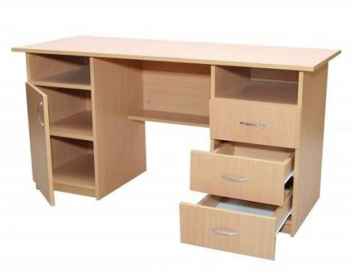 | Найменування: Стіл письмовий, 1-дверний, з трьома шухлядами  Габаритні розміри Стіл повинен мати габаритні розміри 1500 × 600 × 750 мм. Маса виробу повинна становити не більше 63,30 кг.  Конструктивні особливості Стіл повинен складатися з прямокутної стільниці, корпусу, тумби з трьома шухлядами праворуч та секції з одними дверцятами ліворуч. Корпус, стільниця, фасади та конструктивні елементи повинні бути виготовлені з ламінованої деревинно-стружкової плити (ЛДСП) товщиною 18 мм. Торці стільниці, фасадів шухляд та дверцят повинні бути облицьовані крайковою стрічкою ПВХ товщиною 1 мм. Торці стійок, полиці та екрана повинні бути облицьовані ПВХ-стрічкою товщиною 0,5 мм. Дно шухляд повинно бути виготовлене з односторонньої ламінованої ХДФ білого кольору товщиною 2,5 мм. Шухляди повинні бути встановлені на роликові направляючі. Фурнітура повинна включати єврогвинти, мініфікси, хромовані меблеві ручки.  Матеріали  ЛДСП 18 мм  ХДФ 2,5 мм  Крайка ПВХ: 1 мм, 0,5 мм  Направляючі шухляд: роликові  Кріплення: мініфікси, єврогвинти  Ручки: хромовані  Палітра кольорів ДСП-покриття повинно бути доступне в таких кольорах: бук, дуб молочний, сірий  Вимоги до якості Виріб повинен мати стійку конструкцію, що забезпечує тривалий строк експлуатації в умовах інтенсивного використання. Поверхні повинні бути рівними, без здуттів, сколів чи подряпин. Фурнітура повинна надійно утримуватись, шухляди повинні відкриватися плавно, без заїдань. Виріб повинен відповідати технічному регламенту безпечності меблів, чинним державним стандартам і санітарно-гігієнічним нормам. Замовник вимагає надання копії Висновку державної санітарно-епідеміологічної експертизи або сертифіката відповідності.

.

